112年3月17日餐點照片
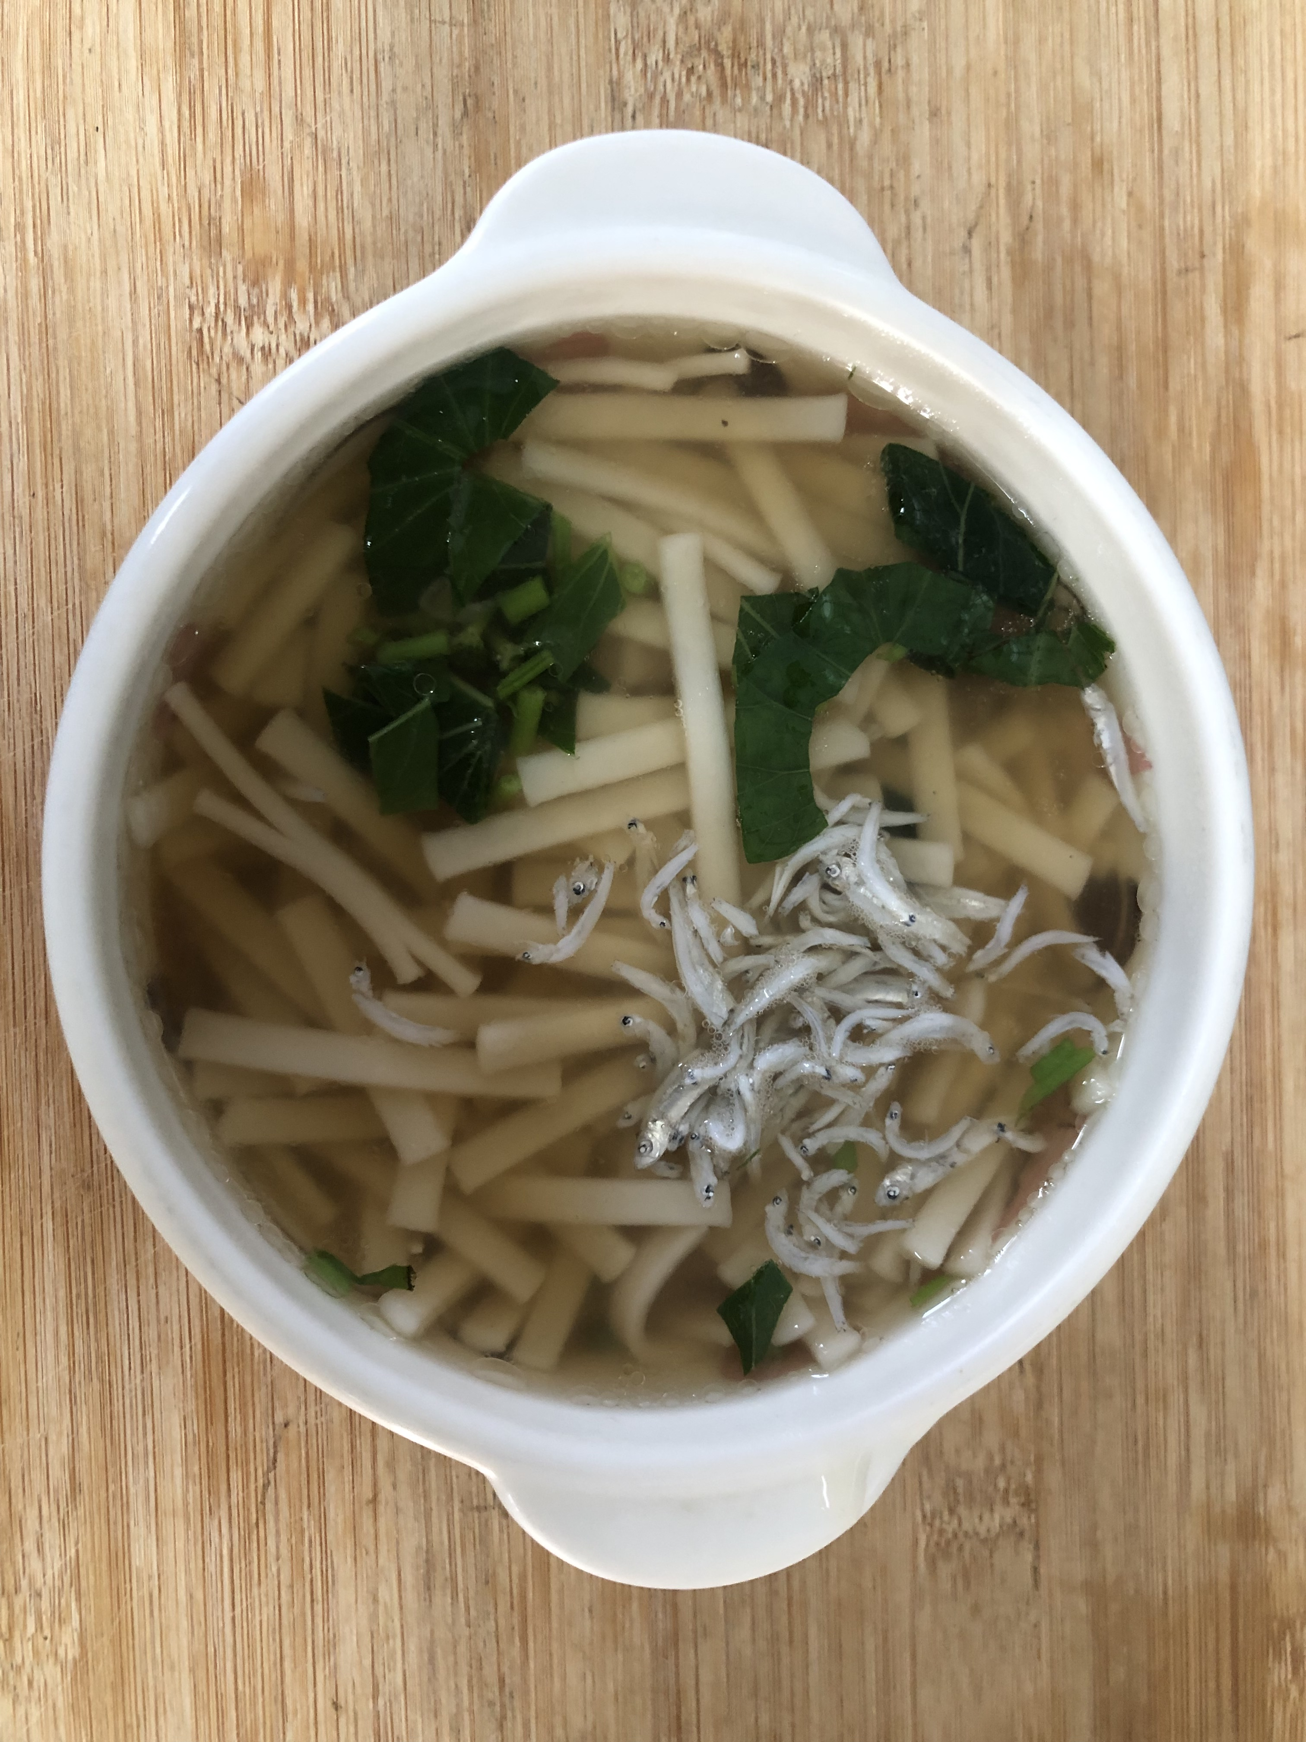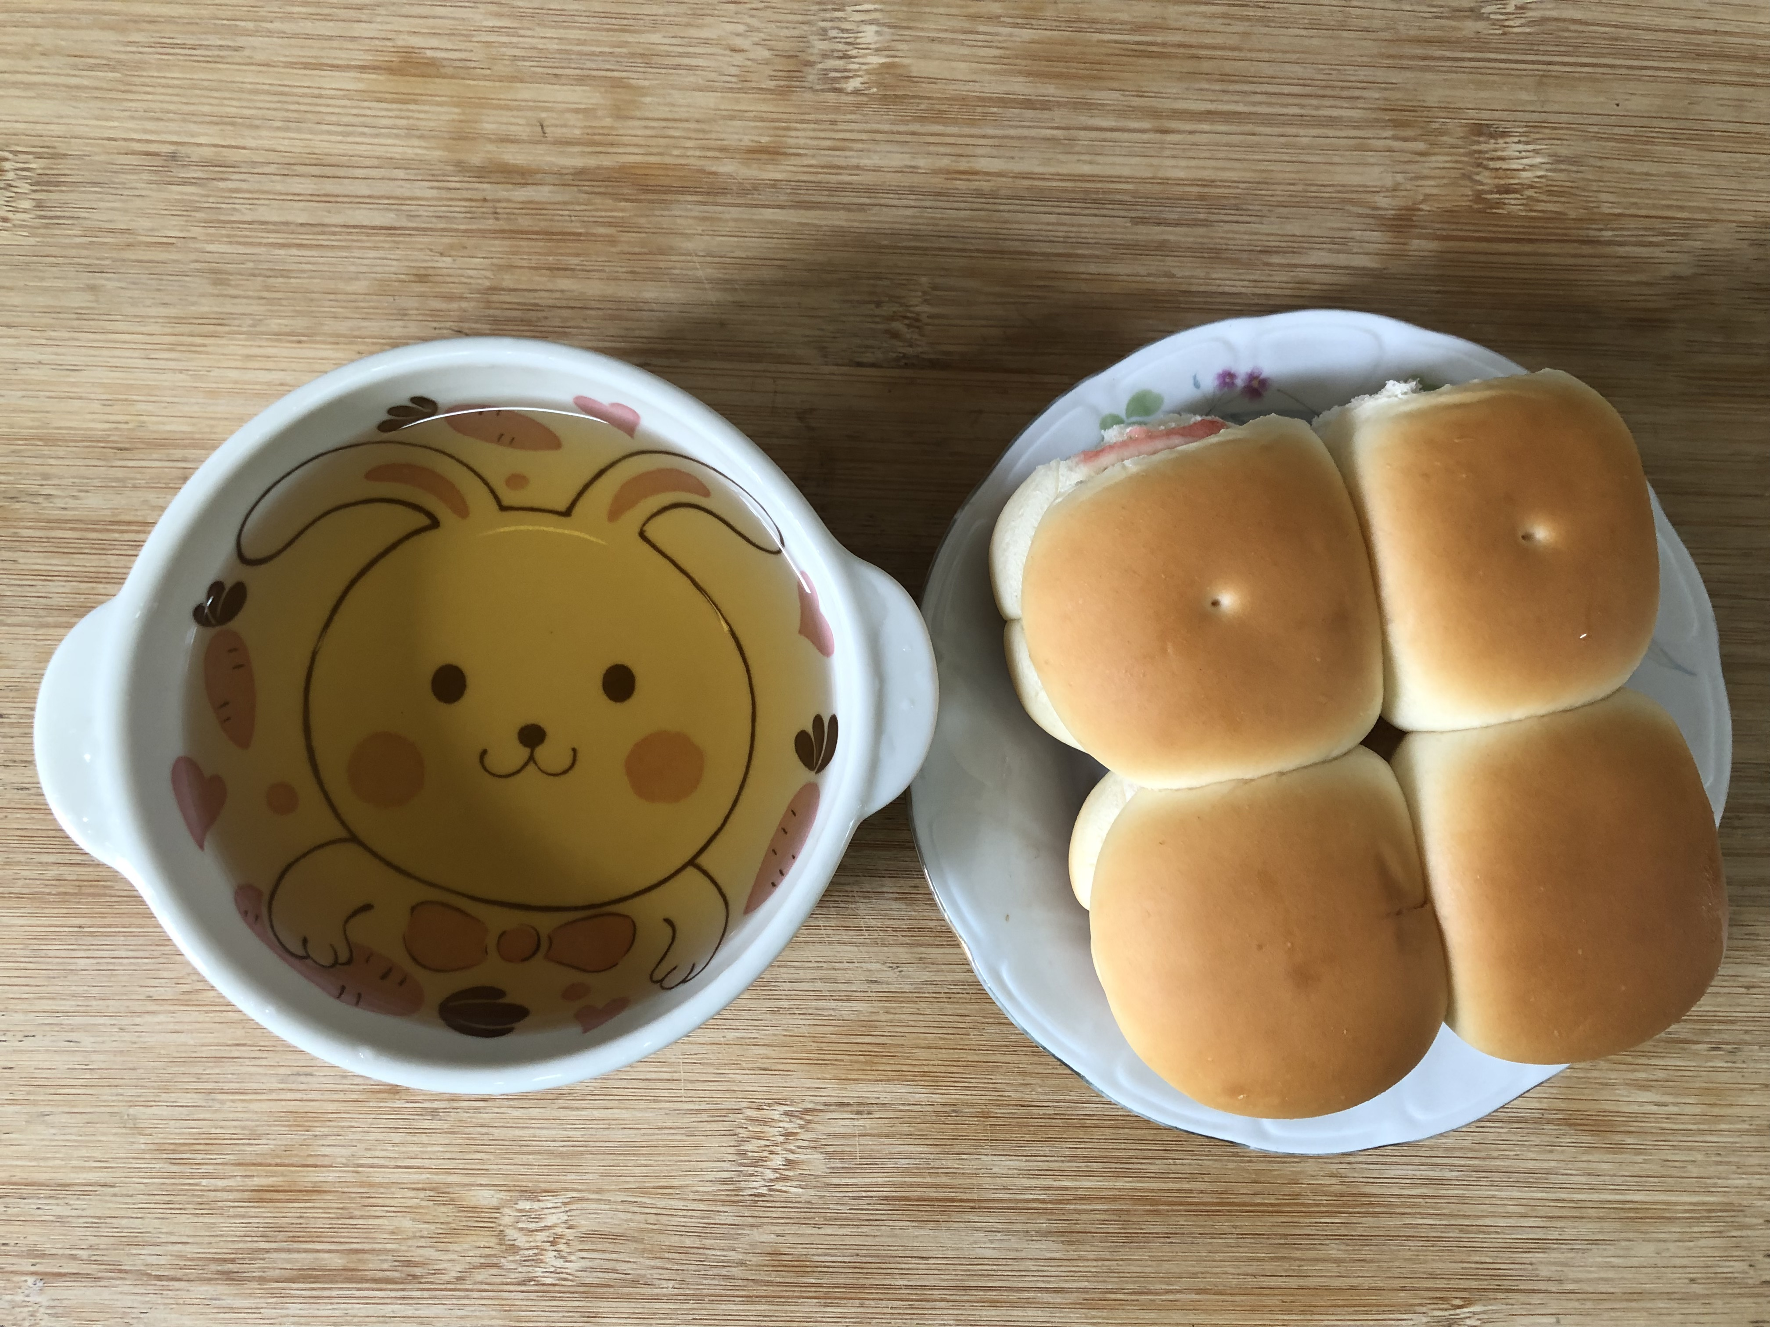
早餐(銀魚蔬菜芙蓉麵) 下午點心(餐包、冬瓜露)
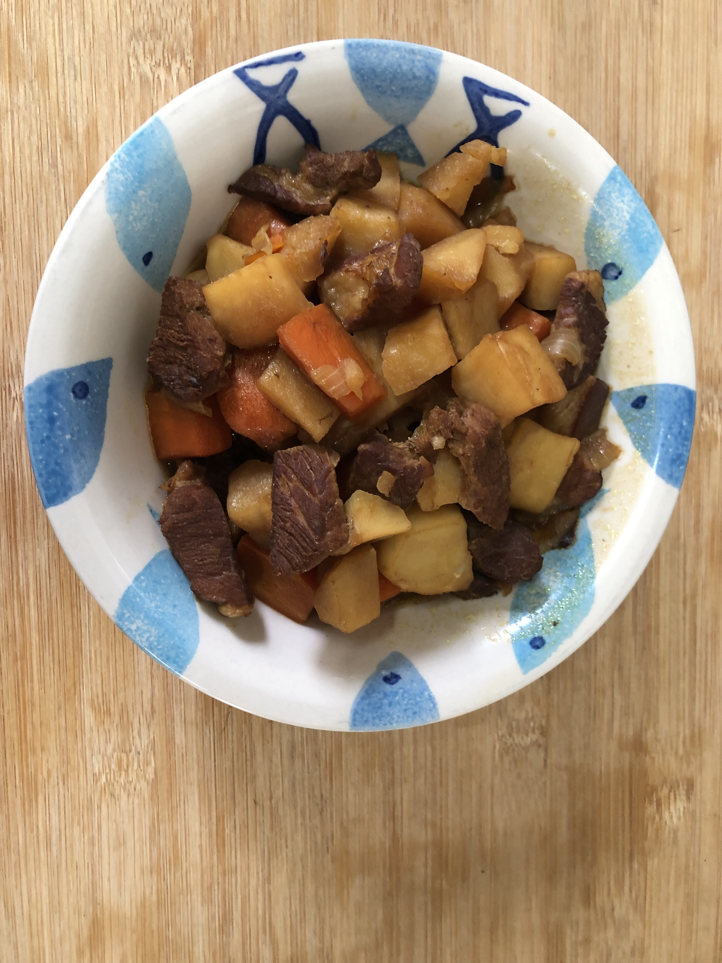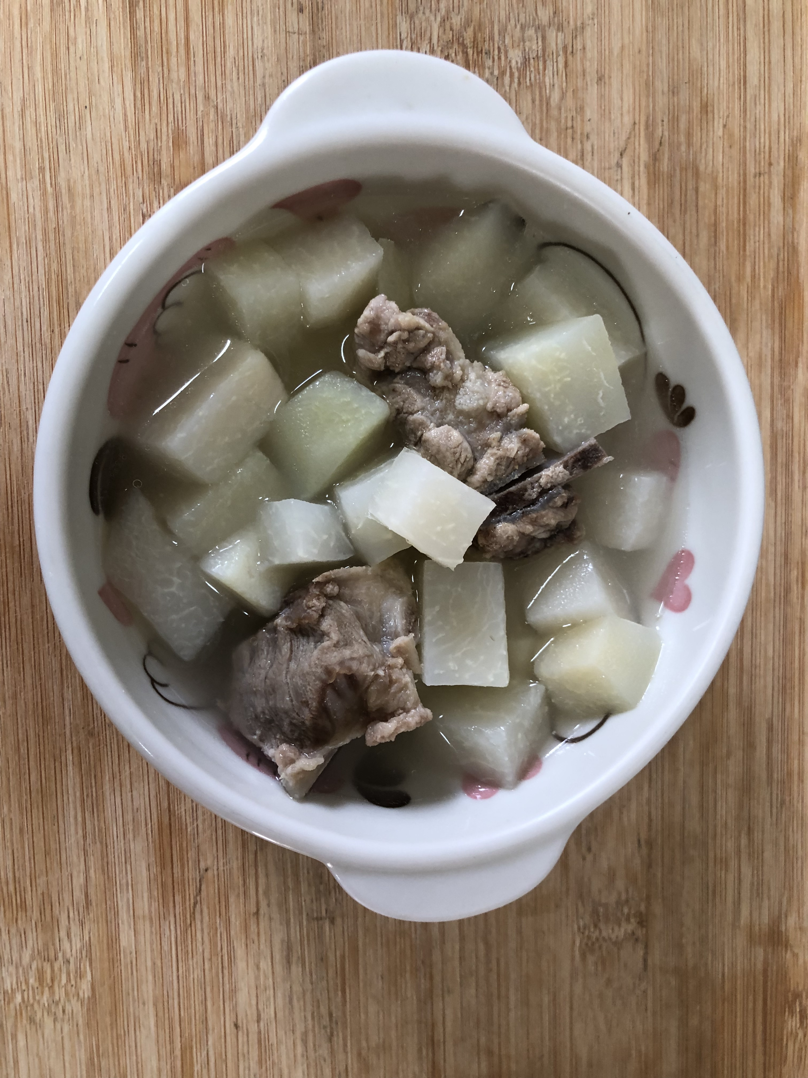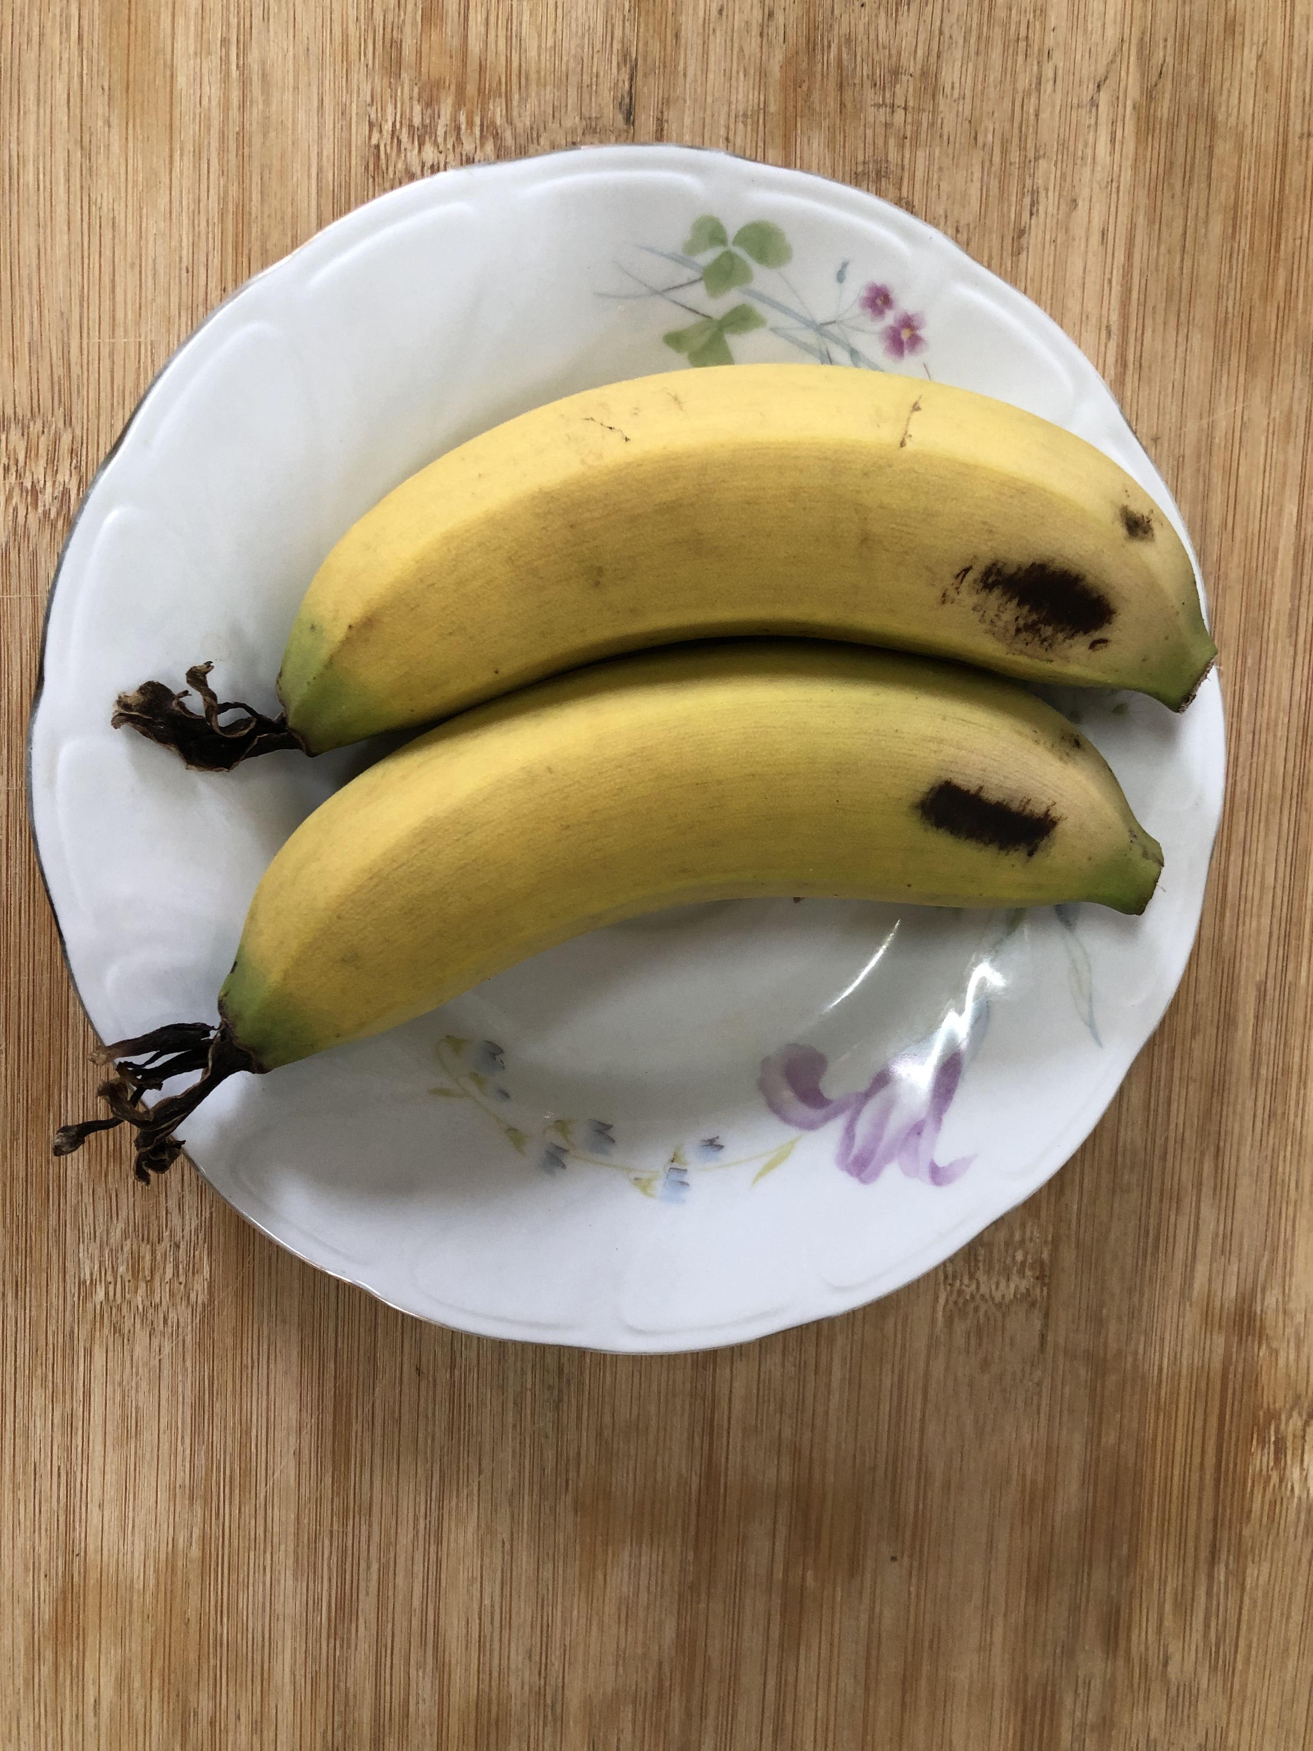
午餐(蘋果咖哩飯、排骨結頭菜湯、水果)

